MD.050機能拡張に当たっての機能設計書
株式会社伊藤園
営業システム構築プロジェクト
アドオン： ファイルダウンロード ディレクトリの統一化
会計
作成者: SCS 白砂幸世
作成日: September 9, 2009
最終更新日: September 17, 2009
文書参照番号: MD050_CFO_005_A04
版: Issue1.0
タイトル、主題、最終更新日、参照番号、および版には、Wordのブックマークが付けられており、文書のヘッダーおよびフッターを簡単に作成できます。これらを変更する場合は、誤ってブックマークを削除しないように注意してください。ブックマークを表示するには、「ツール」->「オプション...」コマンドを選択し、「表示」タブを選択します。次に、「表示項目」領域の「ブックマーク」オプションをチェックします。
承認:
株式会社伊藤園
日本オラクル株式会社
承認者の行を追加するには、表の最後のセルで[Tab]を押します。
 コピー番号 _____
この表紙ページの項目は、必要に応じて削除できます。たとえば、コピー番号は、管理対象の文書でコピーの配布状況を把握する必要がある場合にのみ必要です。
テンプレートで規定されているスタイルや書式などは絶対に変更しないで下さい。

文書管理

変更記録
3
日付 | 作成者 | 版 | 変更時の参考資料
14-Sep-09 | SCS 白砂幸世 | Draft1A | 以前の文書なし
17-Sep-09 | SCS 寺内真紀 | Issue1.0 | Issue版に変更

レビューア
名前 | 職位

配布
コピー番号 | 名前 | 配布先
 | ライブラリ・マスター | プロジェクト・ライブラリ
 |  | プロジェクト・マネージャ
コピー番号は、配布する各コピーの表紙の「コピー番号」に記入する必要があります。文書を管理しない場合は、表紙ページからこの表、「保有者への注記」および「コピー番号」ラベルを削除できます。

保有者への注記:
この文書の電子コピーを受け取って印刷する場合は、文書管理のため、表紙に相当するページに氏名を記入してください。
この文書のハード・コピーを受け取った場合は、文書管理のため、表紙に氏名を記入してください。
目次
文書管理 ii
変更記録 ii
レビューア ii
配布 ii
ファイルダウンロード ディレクトリの統一化 機能 1
序説 1
関連文書 1
ページ構成 1
機能プロセス・フロー 2
参考資料および補足 3
A.ダウンロード実行－プログラム 4
業務規約 4
システム前提条件 4
モジュール機能詳細 4
プログラム起動条件 4
プログラム実行タイミングおよびサイクル 4
カスタム・プロファイル・オプション 5
プログラム入力項目 5
処理結果レポート出力項目 5
ユーザー手順 5
モジュール詳細機能フロー 6
機能詳細 7
メッセージ一覧 8
リカバリ手順 8
参考資料および補足 9
この成果物の未完了の課題と完了済みの課題 10
未完了の課題 10
完了済みの課題 10

目次を更新するには、目次の任意の場所にカーソルを置き、[F9]を押します。表示されるレベルの数を変更するには、「挿入」->「索引と目次」コマンドを選択します。次に、「目次」タブが有効になっていることを確認し、「アウトライン レベル」の値を変更します。

ファイルダウンロード ディレクトリの統一化 機能
タイトル部＜機能名＞は、表紙部の＜機能名＞を参照しています。表紙の変更が反映されない場合には、＜機能名＞部にカーソルを合わせ、「フィールドの更新」（F9キー）を行います。
この文書の記述対象となる「機能」とは、以下に定義されるもので、1つ以上のSelf-Service Web Applicationのページから構成されます。

序説
この文書の記述対象となる機能を定義します。
＜関連文書番号＞および＜成果物名＞は、後述の「関連文書」節にも記述します。
＜機能ID＞および＜機能名＞は、MD.020 もしくはBR.030を参照します。
この文書は、関連文書「機能一覧」、「システムプロセスフロー」で定義された機能を記述対象としています。

関連文書

OCSJ_BFAFIN_TA060_I002_Investigation_Report_Of_PASTA.doc OCSJ_BFAFIN_TA060_I002_Investigation_Report_Of_PASTA.docこの文書の関連文書を記述します。該当する関連文書が存在しない場合には、「なし」と記述して下さい。

No | 成果物名 | 主題 | 文書参照番号
1 | MD050_機能一覧 | 会計 | MD050_SPL_CF0_001
2 | MD050_システムプロセスフロー | 会計 | MD050_SPF_CFO_005_支払

ページ構成
この機能を構成するページの一覧とその概略を箇条書きで記述します。次の章以降は、ページごとの記述となります。また、ここで記述したページ名がAOLへのプログラム・モジュール登録名称となります。
モジュールの種類は、SSWA（Self-Service Web Application）記述して下さい。その際に括弧は削除して下さい。
ページ名の前には、ページ番号を記載して下さい。モジュール番号は、アルファベット（大文字）とします。
概要の記述は、ページを大まかに説明する程度にとどめ、詳細はページごとの「ページ機能詳細」に記述して下さい。記述内容の重複は避けてください。
この機能は、以下のモジュールを対象として実装します。

A.ダウンロード実行 プログラム
ファイルダウンロード画面から実行され、ダウンロードするファイルのBFILEオブジェクトを作成します。

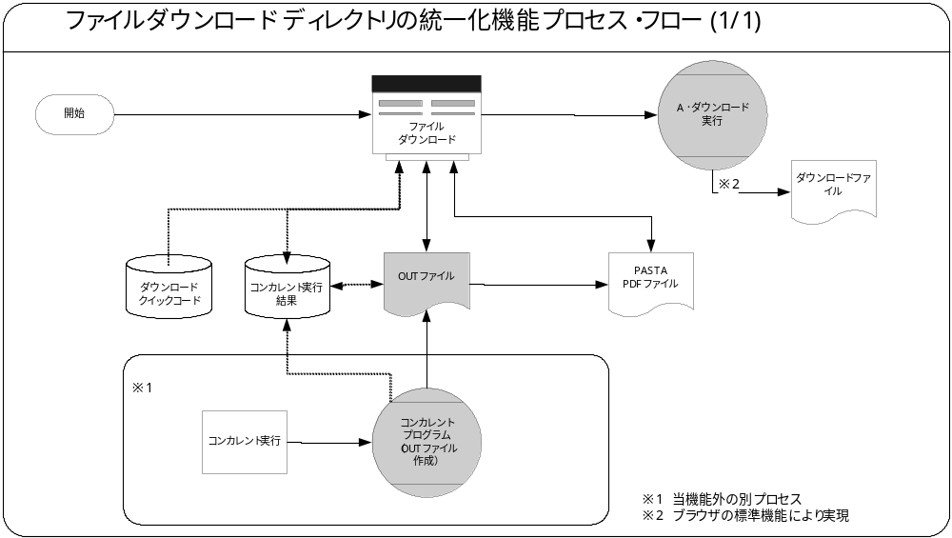機能プロセス・フロー
この機能内部でのページ構成と他機能との連携を含めた概略プロセス・フローを作成し転載します。
フロー記述上の注意は、「設計書作成ガイドライン」を参照して下さい。
タイトル部に「（現ページ数/全ページ数）」を記載して下さい。
フローを別ファイルで保存する場合には、この欄には「参考資料を参照して下さい。」と記入します。設計書印刷時に、別で印刷したフローを「参考資料および補足」節に添付して下さい。

参考資料および補足
【補足】
本機能は既存モジュールであるBFA-Finファイルダウンロードに対して機能拡張することを前提としています。
そのため、本ドキュメントは機能拡張の実装箇所に限定して記述いたします。

【参考資料】
OCSJ_BFAFIN_MD050_F401_File_Download.doc
他に添付する参考資料や補足資料などがあれば記述します。
エラー発生時のリカバリ方法など特筆すべき事項はこの節に記述します。

A.ダウンロード実行－プログラム
＜ページA名称＞には、前述の「ページ構成」で箇条書きしたページ名を記述します。
ページ名の前には、ページ番号を記載して下さい。ページ番号はアルファベット（大文字）とします。
「ページ構成」で箇条書きしたページ名が複数記述されている場合は、この章を繰り返して記述します。
ソース・プログラムの再利用をする場合は、下記の例のように参照するモジュール名称を記述します。さらに、「業務規約」、「システム前提条件」、「入力パラメータ」を記述し、その他の節は全て削除します。
例：
このモジュールは、＜モジュール番号＞．＜参照するモジュール名称＞のソース・プログラムを再利用します。詳細は、＜モジュール番号＞．＜参照するモジュール名称＞の章を参照して下さい。

業務規約
このページで実装されるビジネスルールを箇条書きで記述します。
このモジュールは以下の業務上の要件を実現します。
- RAC構成環境（本番環境ではDB1号機～DB 3号機が存在）においてもファイルダウンロードが実行できること。

システム前提条件
このページが正常に動作するための前提条件（終了しているべき処理、同時実行が不可能な処理など）を箇条書きで記述します。
機能全体の「ページ構成」との記述内容の重複は避けてください。
特筆すべき前提条件がない場合は、「なし」と記述して下さい。
このモジュールは以下のシステム上の条件が満たされていることを前提に設計されています。
- DB2号機およびDB3号機のOUTファイルのディレクトリがシンボリックリンクになっており、DB1号機のOUTファイルのディレクトリと同一のディレクトリを指すよう設定されていること。

モジュール機能詳細
このモジュールが備える機能を文章もしくは箇条書きで記述します。ここでは、｢モジュール構成｣で記述した内容より詳細な説明を記載します。
このモジュールは、以下にあげる機能を備えています。
- 標準：BFA-Finファイルダウンロードのディレクトリチェック処理のため、DB 2号機およびDB 3号機のダウンロードファイルディレクトリを、DB 1号機のダウンロードファイルディレクトリに読み替えます。

プログラム起動条件
コンカレント・プログラムを起動する条件を記述します。起動条件が2パターン以上存在する場合には、スタイル｢Number List｣を用いて箇条書きにします。
＜起動条件＞は以下から選択して記述します。以下の選択肢が相応しくない場合は、適切な用語を使用して下さい。
・随時実行：SRS画面からの実行など
・定期実行：スケジュールされた実行
・他モジュールからの実行：画面のボタンからの実行など
・要求セットによる実行：要求セットとしての実行
・他システムから随時実行：EBS以外のシステム（運用監視ツール、連携が必要なシステムなど）から随時実行
・他システムから定期実行：EBS以外のシステム（運用監視ツール、連携が必要なシステムなど）からスケジュール実行
このプログラムは、前述のシステム前提条件を満たし、かつ以下の条件で起動します。
- 随時実行 ファイルダウンロード画面からの随時実行を
行ないます。

プログラム実行タイミングおよびサイクル
コンカレント・プログラムを起動する条件で、「定期実行」と「他システムから定期実行」の場合は、実行タイミングと実行サイクルについて記述します。それ以外の場合は、この節を削除して下さい。
＜実行タイミング＞は以下から選択して記述します。適切な値がない場合は、その内容を記述して下さい。
・「日中バッチ」、「夜間バッチ」
＜実行サイクル＞は以下から選択して記述します。適切な値がない場合は、その内容を記述して下さい。
・「時間毎」、「日次」、「週次」、「月次」、「四半期」、「半期」、「期次」
＜実行サイクルの詳細＞には、実行の時間や日にちにについて詳細条件を記述して下さい。
前述の起動条件ごとのプログラム実行タイミングとサイクルは以下のとおりです。
起動条件番号 | 実行タイミング | 実行サイクル | 詳細
1 | 随時 | 日次 | ファイルダウンロード画面からバックグラウンドで実行されます。

カスタム・プロファイル・オプション
標準：BFA-Finファイルダウンロードに＜プロファイル・オプション名＞には、プロファイル・オプション名を日本語で記述します。
＜説明＞には、そのプロファイル・オプションの用途や設定可能なレベルなどを記述します。
＜値＞には、そのプロファイル・オプションが取りうる値を記載し、＜値の説明＞に説明を記述します。
カスタム・プロファイル・オプションを使用しない場合は、「なし」と記述して下さい。
標準：BFA-Finファイルダウンロードに対し、以下のプロファイルを追加します。

1. XXCFO:RAC構成DB1号機ディレクトリ情報（XXCFO1_RAC_DB1）
RAC構成におけるDB1号機のディレクトリ情報をサイトレベルで管理します。

2. XXCFO:RAC構成DB2号機ディレクトリ情報（XXCFO1_RAC_DB2）
RAC構成におけるDB2号機のディレクトリ情報をサイトレベルで管理します。

3. XXCFO:RAC構成DB3号機ディレクトリ情報（XXCFO1_RAC_DB3）
RAC構成におけるDB3号機のディレクトリ情報をサイトレベルで管理します。

プログラム入力項目
標準：BFA-Finファイルダウンロードに準拠します。

コンカレント・プログラムに引数として与えるパラメータ項目とその説明を箇条書きで記述します。
｢必須｣、｢任意｣のいずれかを選択し、記述して下さい。その際に括弧は削除して下さい。
「随時実行」の場合、パラメータはその特徴から4種類に分類されます。「入力テキスト」、「値リスト」、「表示項目」、「非表示」のいずれかを選択し、記述して下さい。その際に括弧は削除します。また、場合によっては、表形式の追記が必要になります。（＊）を参照して下さい。
・入力テキスト：一般的な、ユーザーが任意で入力可能なパラメータ
・値リスト：値リストが存在するパラメータ（＊1）
・表示項目：表示しかせず、ユーザーの変更を許可しないパラメータ
・非表示：パラメータ入力画面には非表示で、内部的に処理を行うパラメータ
「随時実行」の場合、デフォルト値の検討をします。（＊2）
（＊1）値リスト：表参照形式の値リストの場合には、値リスト表参照に、「参照する表名」をエンティティ名で記述し、説明部には「その値の取得ルーチン」を記述します。値リストが取りうる値が表参照ではなく明確に規定されている場合には、「オプション＃」を使用して、選択しうる全ての個数だけの列を設け、それぞれの値とその説明を記述します。
（＊2）デフォルト値：デフォルト値欄には「規定されるデフォルト値」を、説明欄にその値の説明を文章で記述します。デフォルト値をSQL文で取得する場合には、デフォルト値欄に「SQL」と書き、説明部にはその説明を記述します。デフォルト値をプロファイル値から取得する場合には、その旨を説明欄に記述して下さい。
表形式で追記するためのテンプレートを記載していますので、必要のない表は削除して下さい。
コンカレント・プログラムに引数として与えるパラメータ項目とその説明を箇条書きで記述します。
｢必須｣、｢任意｣のいずれかを選択し、記述して下さい。その際に括弧は削除して下さい。
「随時実行」の場合、パラメータはその特徴から4種類に分類されます。「入力テキスト」、「値リスト」、「表示項目」、「非表示」のいずれかを選択し、記述して下さい。その際に括弧は削除します。また、場合によっては、表形式の追記が必要になります。（＊）を参照して下さい。
・入力テキスト：一般的な、ユーザーが任意で入力可能なパラメータ
・値リスト：値リストが存在するパラメータ（＊1）
・表示項目：表示しかせず、ユーザーの変更を許可しないパラメータ
・非表示：パラメータ入力画面には非表示で、内部的に処理を行うパラメータ
「随時実行」の場合、デフォルト値の検討をします。（＊2）
（＊1）値リスト：表参照形式の値リストの場合には、値リスト表参照に、「参照する表名」をエンティティ名で記述し、説明部には「その値の取得ルーチン」を記述します。値リストが取りうる値が表参照ではなく明確に規定されている場合には、「オプション＃」を使用して、選択しうる全ての個数だけの列を設け、それぞれの値とその説明を記述します。
（＊2）デフォルト値：デフォルト値欄には「規定されるデフォルト値」を、説明欄にその値の説明を文章で記述します。デフォルト値をSQL文で取得する場合には、デフォルト値欄に「SQL」と書き、説明部にはその説明を記述します。デフォルト値をプロファイル値から取得する場合には、その旨を説明欄に記述して下さい。
表形式で追記するためのテンプレートを記載していますので、必要のない表は削除して下さい。

処理結果レポート出力項目
標準：BFA-Finファイルダウンロードに準拠します。

ユーザー手順
このモジュールを実行するためのユーザー・オペレーション手順をコンカレント・プログラム実行タイミング毎に箇条書きで記述します。
起動条件が随時実行の場合は、以下のように記述して下さい。
例：
標準要求発行（SRS）画面より＜モジュール名＞コンカレント・プログラムを選択し、適切なパラメータを入力後、「発行」ボタンを押下して起動します。
起動条件が定期実行の場合は、以下のように記述して下さい。
例：
定期実行されるため、ユーザー手順はありません。
起動条件が他モジュールからの実行の場合は、以下のように記述して下さい。
例：
＜関連設計書名＞で記述される＜モジュール名＞モジュールのユーザー手順＜順番＞より起動されるため、ここでのユーザー手順の記述は省略します。
起動条件が要求セットによる実行の場合は、以下のように記述して下さい。
例：
要求セットとして起動するため、ユーザー手順はありません。
手順が複数ステップにわたる場合は、スタイル「Number List」を使用します。
エラー発生後の再起動だけに必要な特別な手順がある場合には、｢参考資料および補足｣で記述します。
このモジュールは以下の手順で実行します。

随時実行
ファイルダウンロード画面から実行されます。

モジュール詳細機能フロー
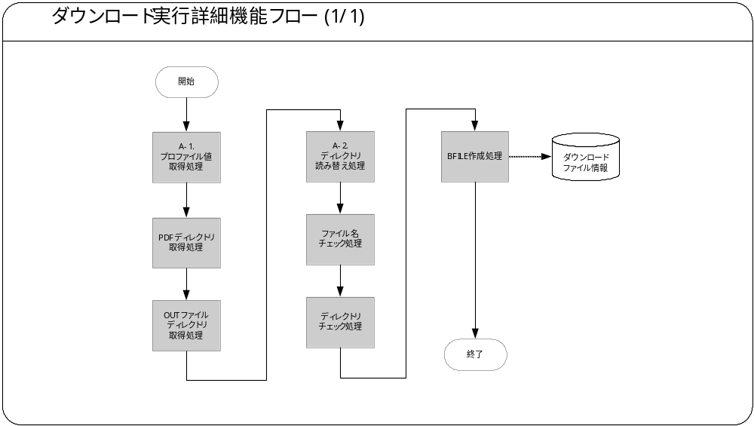

機能詳細
標準：BFA-Finファイルダウンロードに対し、以下の機能を追加します。

A-1．プロファイル値取得処理
- 以下のプロファイルを取得します。
- XXCFO:RAC構成DB1号機ディレクトリ情報
- XXCFO:RAC構成DB2号機ディレクトリ情報
- XXCFO:RAC構成DB3号機ディレクトリ情報
プロファイル値取得に失敗した場合、以下の例外処理を行いエラー内容をメッセージ出力します。
メッセージ名 | トークン | 終了ステータス | 後処理
プロファイル取得エラーメッセージ | &PROF_NAME=' 取得対象プロファイル名 ' | エラー | 中断
機能一覧で記載した機能の機能詳細を記述します。
＜機能名＞には、機能一覧の機能名を記載します。
＜機能名＞の前に、＜画面番号＞-＜機能一覧の機能番号＞を記載します。
その他の処理内容の記述は、フリー・フォーマットで構いません
機能No.0の「メッセージ表示」に関しては、記述する必要はありません。

A-2．ディレクトリ読み換え処理
DB 2号機およびDB 3号機のダウンロードファイルディレクトリを、DB 1号機のダウンロードファイルディレクトリに読み換えて、後続のディレクトリチェック処理用の変数に格納します。
- 標準：BFA-Finファイルダウンロードのパラメータ「ファイルパス」にA-1で取得したプロファイル「XXCFO:RAC構成DB1号機ディレクトリ情報」の値が含まれる場合は、ダウンロードファイルディレクトリを読み換えません。
- 標準：BFA-Finファイルダウンロードのパラメータ「ファイルパス」にA-1で取得したプロファイル「XXCFO:RAC構成DB2号機ディレクトリ情報」の値が含まれる場合は、ダウンロードファイルディレクトリをDB1号機のディレクトリに読み換えます。
- 標準：BFA-Finファイルダウンロードのパラメータ「ファイルパス」にA-1で取得したプロファイル「XXCFO:RAC構成DB3号機ディレクトリ情報」の値が含まれる場合は、ダウンロードファイルディレクトリをDB1号機のディレクトリに読み換えます。
- 標準：BFA-Finファイルダウンロードのパラメータ「ファイルパス」にA-1で取得したプロファイルの値が含まれない場合は、ダウンロードファイルディレクトリを読み換えません。

メッセージ一覧
BFA-Finファイルダウンロードに対し、以下のメッセージを追加します。

メッセージ名 | メッセージ書式 | メッセージ表示例
プロファイル取得エラーメッセージ(APP-XXCFO1-00001) | プロファイル「&PROF_NAME」の取得に失敗しました。 | プロファイル「XXCFO:RAC構成DB1号機ディレクトリ情報」の取得に失敗しました。

メッセージで使用するトークンは以下の通りです。
トークン | 説明
&PROF_NAME | 取得対象プロファイル名

リカバリ手順

A-1．プロファイル値取得処理エラー発生時
プロファイルを正常に取得できませんでした。取得に失敗したプロファイルの登録を見直し、ファイルダウンロードを再度実行してください。

参考資料および補足
なし。
他に添付する参考資料や補足説明などがあれば記述します。
エラー発生時の再実行に特別なユーザー操作などが必要な場合には、ここで記述します。
設計標準に対する例外が認められた場合には、その内容を記述します。

この成果物の未完了の課題と完了済みの課題
この文書の作成またはレビュー時に明らかになった未完了の課題を未完了の課題のセクションに追加します。課題を解決したら、課題IDを変更せずに保管します。解決策の説明を含めます。
この成果物を完成したら、未完了の課題は、プロジェクト・レベルまたはプロセス・レベルの「リスクおよび課題のログ（PJM.CR.040）」に転記し、プロジェクト・レベルの「リスクおよび課題のフォーム（PJM.CR.040）」を使って管理する必要があります。また、未完了の項目は、この成果物の未完了の課題のセクションにも残しておき、転記したことを示す印を解決策の列に付けます。

未完了の課題

ID | 課題 | 解決策 | 担当 | 目標日付 | 期限

完了済みの課題

ID | 課題 | 解決策 | 担当 | 目標日付 | 期限

